***В течение всего года занимаюсь развитием у детей:***

*\* музыкально сенсорных способностей (различением динамики, продолжительности, высоты и тембра музыкального звука);*

*\* чувства ритма – способности выражать в движении ритмическую пульсацию мелодии;*

*\* слухового внимания умения начинать и заканчивать движения в соответствии с началом и концом музыки;*

*\* двигательной сферы – формирования основных двигательных навыков и умений ходьбы, бега, прыжков, пружинных, маховых движений, выразительных жестов, элементов плясовых движений.*

*\* эмоциональной отзывчивости на музыку, на образно-игровые движения.*

*Авторские игры помогают развивать музыкальную и зрительную память детей:*

**Авторская музыкально-дидактическая игра «Карточное лото»**

**для развития музыкальной памяти Песня «Паровоз» муз. Л. Компанейца.**

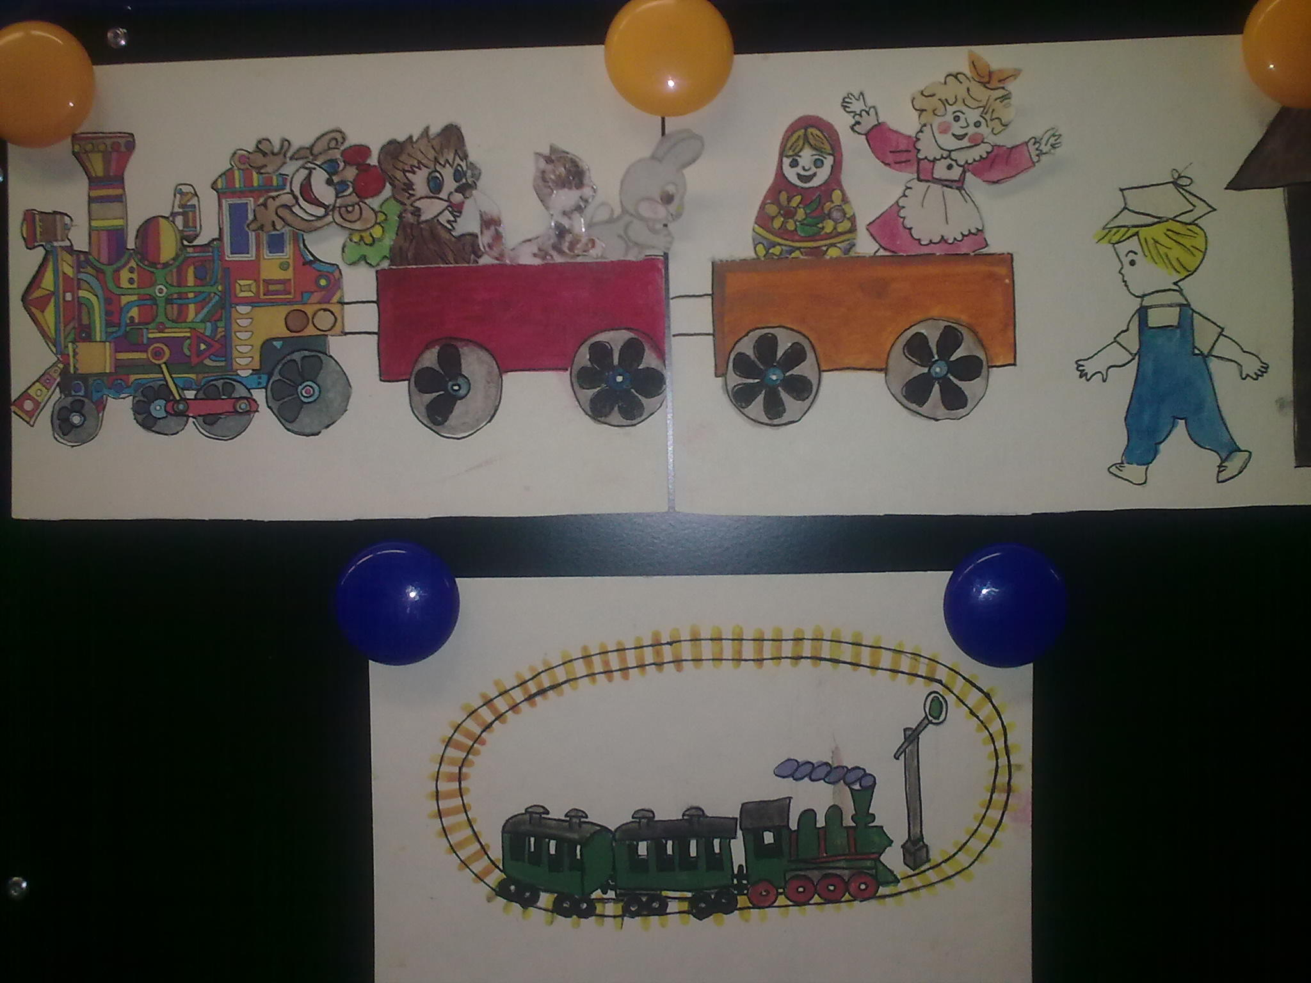

**Авторская музыкально-дидактическая игра «Карточное лото»**

**для развития музыкальной памяти («Тяв-тяв» муз. В.Герчик)**

**Цель: узнать песню по картинке.**

**Во дворе за бочкой, мы нашли щеночка,**

**Он ко всем ласкается, лаем заливается.**

**Припев: Тяв-тяв, тяв-тяв, тяв-тяв-тяв-тяв-тяв-тяв.**

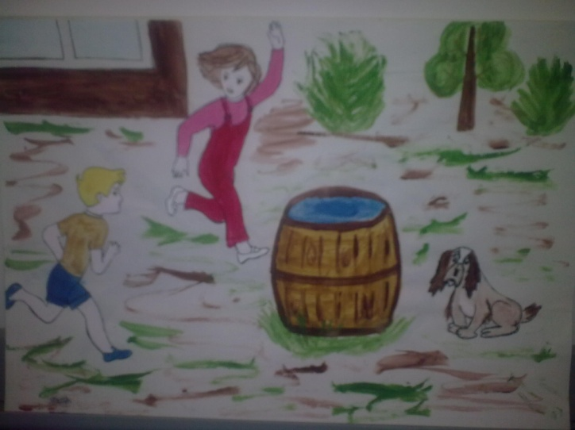

**А когда в окошке, он увидел кошку,**

**Кошку тети Настину, стал кидаться на стену.**

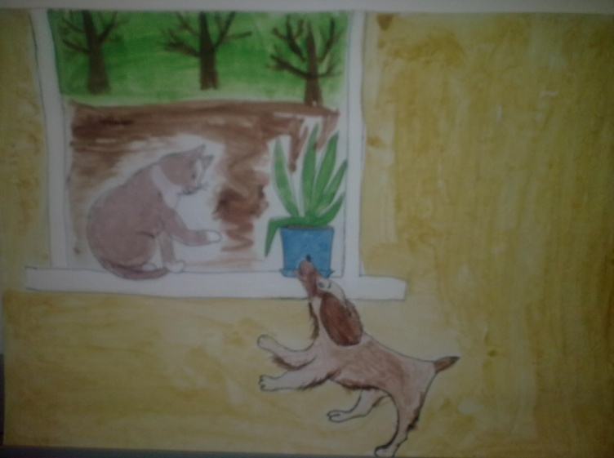

**Не спросив у мамы, взяли в дом щенка мы,**

**Спрятали под лавкой, ты сиди не тявкай.**

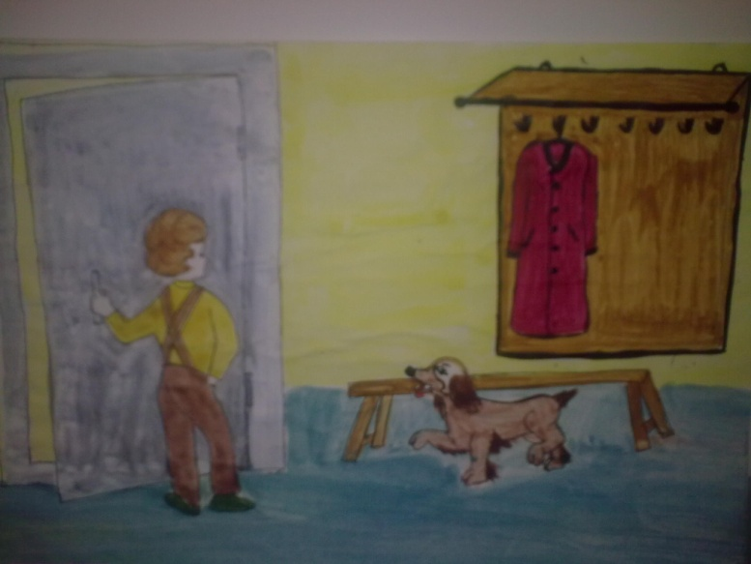

**На последнем этапе разучивания песни, дети называют песню, последовательность куплетов и собирают пазлы-картинки.**

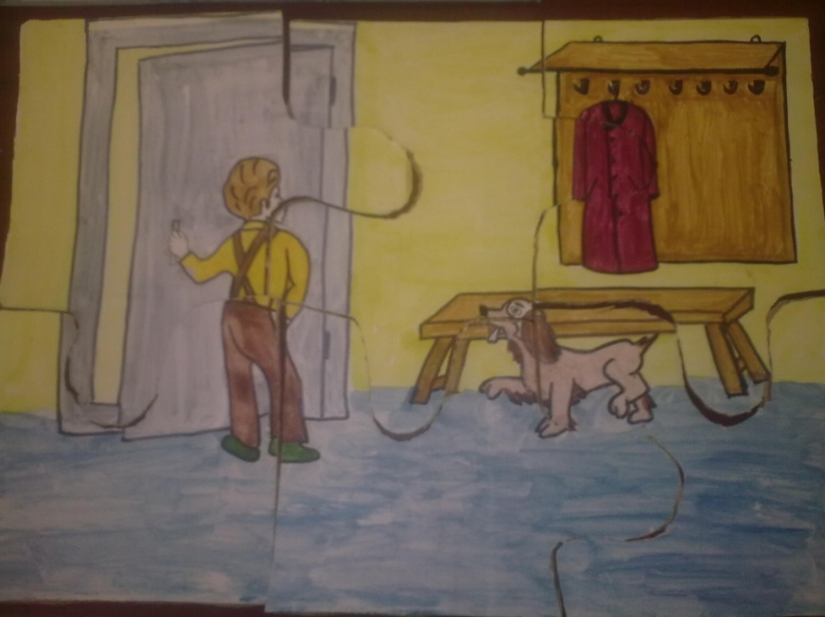

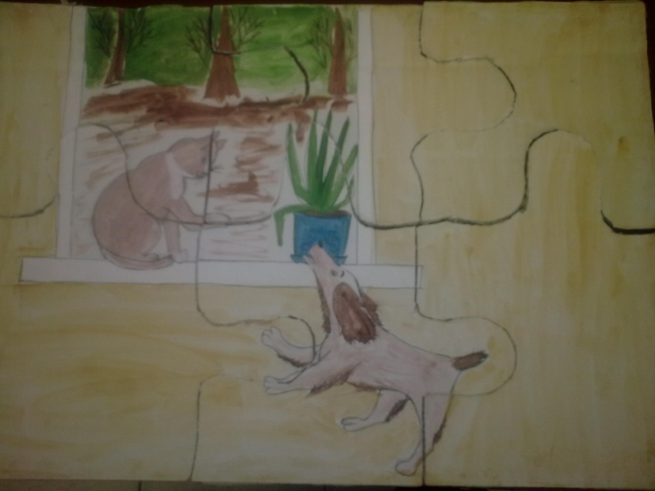

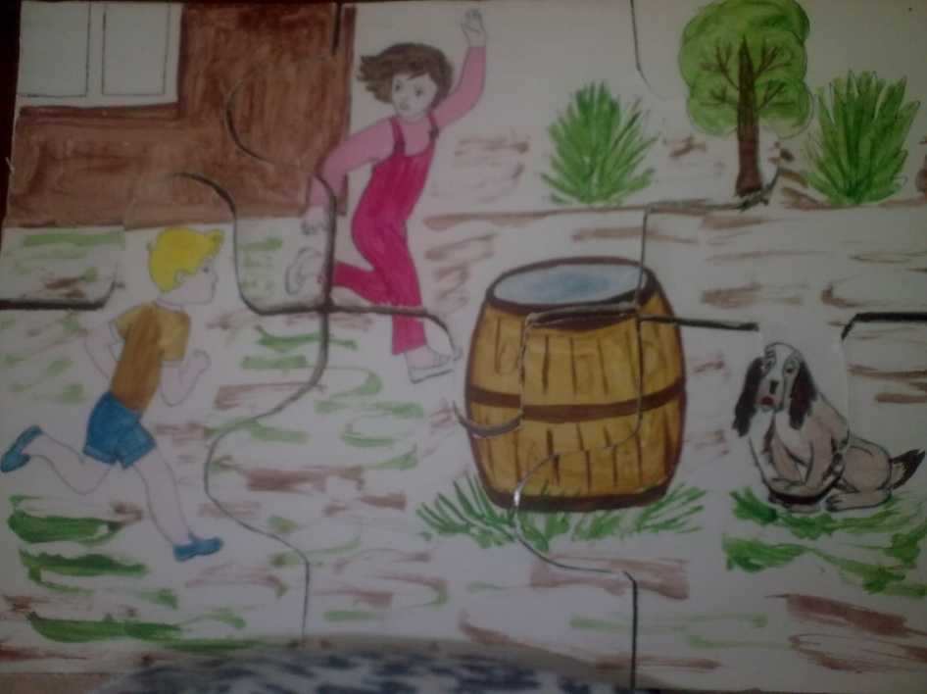

**Авторская музыкально-дидактическая игра «Карточное лото»**

**для развития музыкальной памяти («Урожайная» Филиппенко)**

**Цель: узнать песню по картинке.**

